4 Waarnemen en reageren

4.1 Waarnemen
Zintuig: een orgaan dat reageert op een prikkel
Prikkel: invloed uit je omgeving, milieu
Voorbeelden van prikkels :
Uitwendig: licht, geluid, geur, aanraking
Inwendig: honger, dorst, pijn
Impuls: elektrisch stroompje dat via zenuwstelsel word begeleid naar hersenen
Orgaan | Zintuigen | Adequate prikkel
Oog | Lichtzintuig | Licht
Oor | Gehoorzintuig | Geluid
Neus | Reukzintuig | Geurstoffen
Tong | Smaakzintuig | Smaakstoffen
Huid en tong | Warmte zintuig  Koude zintuig  Tast zintuig  Pijn zintuig | Hogere temperatuur  Lagere temperatuur  Structuur/voelt  pijn

Prikkel>zintuig>impuls>zenuw>hersenen>impuls>zenuw>spier
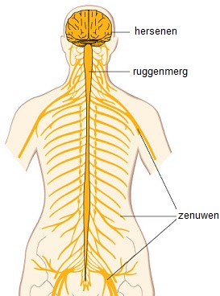hersenen + ruggenmerg= centraal zenuwstelsel
Alle reacties op prikkels samen is je gedrag
Drempelwaarde: minimale sterkte van een prikkel
Gewenning: als een prikkel enige tijd aanhoudt, ontstaan er in de zintuigcellen minder impulsen

4.2 Zien en horen
Wat je kan zien bij het oog :
Wenkbrauwen/wimpers/oogleden: beschermen je ogen tegen stof + zweet
Traanklieren : produceren traanvocht, traanvocht beschermt het oog tegen uitdroging en spoelt prikkenende stoffen weg. 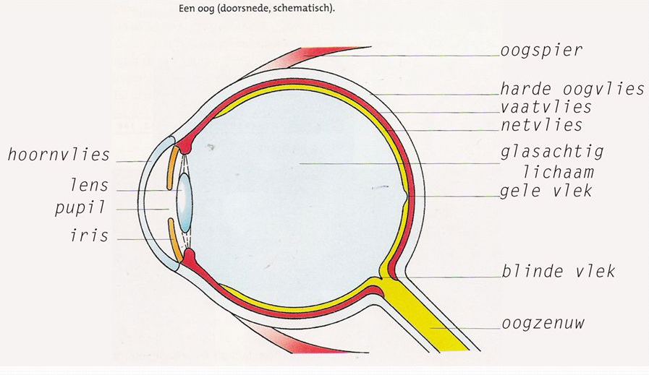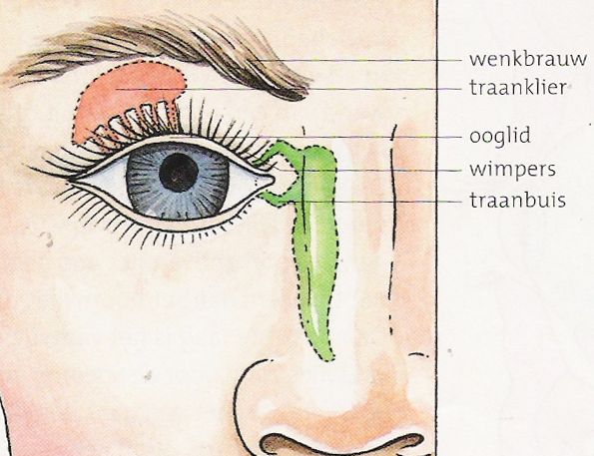
Traanbuizen : Bij overtollig traanvocht wordt het door de buizen naar de neusholte gebracht.
Oogkassen: holtes in schedel waar ogen in liggen.

Delen in het oog
Oogspieren: Draaien het oog naar de gewenste richting.
Hard oogvlies (wit): Stevig, beschermt het binnenste van het oog.
Hoornvlies (doorzichtig ) : de voortzetting van het harde oogvlies.
Vaatvlies : Bevat veel bloedvaten, zorgt voor de voeding van het oog.
Iris/regenboogvlies : de voorzetting van het vaatvlies aan de voorkant.
Pupil : opening iris

Delen van je oor
oorschelp : Vangt geluiden/trillingen op
gehoorgang : Geleidt geluiden naar het trommelvlies.
Trommelvlies : wordt door geluiden aan het trillen gebracht
Gehoorbeentjes: hamer aambeeld stijgbuigel, liggen in de trommelholte. Geven trillingen van het trommelvlies door aan het slakkenhuis.
Slakkenhuis : bevat een vloeistof en zintuigcellen. Ze zintuigcellen worden geprikkeld door trillingen, dan ontstaat er een impuls.
Gehoorzenuw : geleid de impuls naar de hersenen.
Buis van Eustachius: Verbind de trommelholte met de keelholte, bij slikken gaat de buis open, hierdoor wordt de luchtdruk aan allebei de kanten gelijk.
Oorschelp>gehoorgang>trommelvlies>gehoorbeentjes>slakkenhuis

4.3 Proeven, ruiken, voelen
De tong
|In de zijkanten van de groefjes in de tong liggen smaakknopjes.
-In de smaakknopjes liggen zintuigcellen
- Er zijn aparte knopjes voor de smaken: zoet, zuur,zout en bitter.
- Het proeven van smaken komt ook door de geur van het reuk zintuig.

4.4 Zenuwstelsel

Gevoelszenuw>schakelzenuw> bewegingszenuw.

4.5 Reageren

Bewuste beweging

zintuig
Gevoelszenuwcel
Schakelzenuwcel
Hersenen
Schakelzenuwcel
Bewegingszenuwcel
Spier trekt samen: beweging

Onbewuste beweging/reflexen

Zintuig
Gevoelszenuwcel
Schakelzenuwcel
Bewegingszenuwcel
Spier trekt samen: beweging

